Tema: El relieve.
Objetivo: Comprender los principales elementos del relieve y los factores que lo modifican.

TUS CONOCIMIENTOS PREVIOS
Responde las siguientes preguntas con base en tus conocimientos previos.
- ¿Cómo se forman las montañas?
- ¿Qué nombres se le dan a las diferentes formas que tiene el planeta?
- ¿Por qué hay erupciones volcánicas?
- ¿Qué es un terremoto?

EL RELIEVE
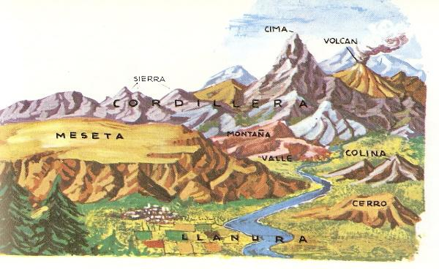
Al observar nuestro planeta se aprecian variadas formas que hacen de la tierra un lugar muy rico y diverso. Muchas de estas formas tienen una larga historia que demuestra el dinamismo del planeta tierra. Las formas que se pueden observar, como montañas, valles, ríos, desiertos, entre otros, reciben el nombre de relieve. Puedes apreciar los principales elementos del relieve en la imagen 1, especialmente los que se encuentran en la litósfera.

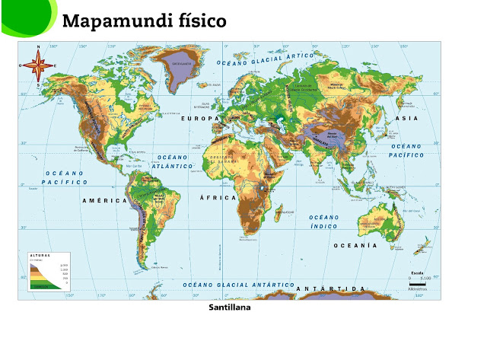
Para poder estudiar el relieve, los geógrafos clasifican la masa de tierra visible en continentes. La clasificación más aceptada de continentes divide el planeta en cinco, que son: América, África, Europa, Asia y Oceanía. Sin embargo, hoy en día se acepta a la Antártida (o continente antártico) como un sexto continente. Algunos otros debaten que Europa y Asia es un único continente que se llamaría Eurasia. En orden de tamaño, el más grande es Asia con 44 millones de kilómetros cuadrados, y también es el continente más poblado, se encuentra en el lado superior del planeta, también conocido como hemisferio norte. América es el segundo continente en tamaño con 42 millones de Km2, nuestro continente, en el hemisferio occidental siendo el único continente que va desde el hemisferio norte hasta el hemisferio sur. África es el tercer continente en tamaño con 30,2 millones de Km2, es conocido por ser el continente en el que apareció la vida humana, está ubicado en su mayoría en el hemisferio sur. Europa es el cuarto continente en tamaño con 10 millones y medio de Km2, con toda su superficie en el hemisferio norte, se le conoce como el antiguo continente aunque este nombre debería tenerlo África. El quinto continente es Oceanía, conformado por muchos grupos de islas que son archipiélagos, con 9 millones de Km2, siendo una de las islas más reconocida la de Australia, tierra de canguros. En cuanto a los polos, se definen como zonas muy frías por encontrarse en los extremos del planeta, polo norte conocido como ártico o región ártica, que no se considera como un continente sino como una región porque no tiene una masa de tierra muy extensa sino casquetes de hielo, y el polo sur conocido como antártico o antártida, que se puede clasificar como continente, en este caso como el sexto continente, aunque muchos no lo aceptan así porque no hay vida humana en esa región. Los continentes y océanos del planeta se representan en mapas físicos, que intentan mostrar el planeta tal como se ve.
Ilustración 2. Planisferio físico del planeta. Tomado de: Santillana.com
Ilustración 1. Formas del relieve. Tomado de: quintobtieneunblog.blogspot.com

La mayoría de continentes están separados de los otros por grandes cantidades de agua, con la excepción de Europa de Asia, por eso también es importante conocer la clasificación de las zonas de agua del planeta conocida como hidrósfera. El agua del mar por tener un sabor salado es conocida como agua salda, mientras que la de los ríos, lagos, lagunas, se conoce como agua dulce aunque no tiene ningún sabor. En cuanto al agua salada, los geógrafos han clasificado las cantidades de agua que se encuentran encerradas entre continentes con el nombre de mar, mientras que las cantidades de agua salada más grande que incluye mares y zonas extensas sin continente se conocen como océanos. Existen cinco océanos, el océano pacífico que es el más grande, ubicado entre Asia y la región occidental de América. El océano Atlántico es el segundo en tamaño, se encuentra ubicado entre la región oriental de América y los continentes de África y Europa. El tercero en tamaño es el océano Índico, ubicado entre Asia, Oceanía y África. Además de estos tres, existe un océano para cada polo, con el nombre de océano glacial ártico y océano glacial antártico. En cuanto a los mares es necesario estudiarlos con cada continente, puesto que son innumerables. En Colombia se destaca el mar Caribe, al que muchas personas van de vacaciones en las playas de Cartagena, Santa Marta y San Andrés, este mar hace parte del océano Atlántico.
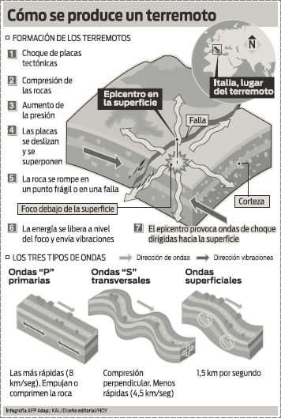
Además, existen algunos factores que modifican el relieve o contribuyeron a que se conformara. Estos son los terremotos, los volcanes y los vientos, además de la actividad de los seres humanos. En cuanto a los terremotos se puede decir que dependen del movimiento de acomodación de la estructura interna del planeta, que depende de las placas tectónicas, esas placas son la masa sólida que le da cimiento a los continentes, como el planeta se encuentra en permanente movimiento interno desde su núcleo, ese movimiento sube a la superficie y se presenta en forma de terremotos. Actualmente se estudian los terremotos teniendo en cuenta el impacto que pueden producir en la vida humana con una escala conocida como la escala sismológica de Richter, que mide la magnitud de 1 a 8. Los terremotos pueden ocurrir en la superficie de la tierra o en el fondo del mar, conocidos como tsu-nami. Desde el inicio de la historia del planeta, el movimiento de placas tectónicas influyó en la formación de montañas y en general en la formación del relieve.
MAGNITUD ESCALA DE RICHTER | EFECTOS CAUSADOS POR EL TERREMOTO
Menos de 3,5 | No se siente pero es registrado
3,5 – 5,4 | Se siente, pero sólo causa daños menores
5,5 – 6 | Ocasiona daños ligeros a edificios
6,1 – 6,9 | Puede ocasionar daños severos en áreas muy pobladas
7 – 7,9 | Causa graves daños
8 o mayor | Gran terremoto, destrucción total a comunidades cercanas

Ilustración 4. Escala de Richter.
Ilustración 3. Terremoto.

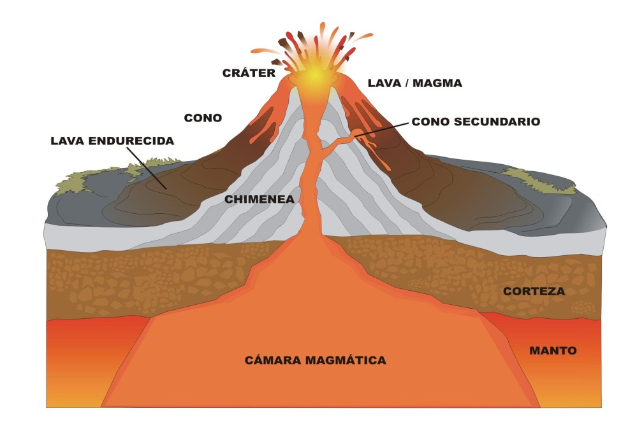
En cuanto a los volcanes, también son el resultado de la dinámica interna del planeta, pero en este caso, la fuerza de los materiales fundidos intenta buscar una salida, apareciendo en forma de ríos de fuego o de una explosión, o erupción volcánica, el material que sale es roca fundida o magma, y se puede ver como lava, gas y ceniza. La lava contribuyó en el inicio del planeta a formar el relieve, puesto que después de enfriarse se solidifica formando rocas ígneas. Los volcanes pueden clasificarse en activos, aquellos que pueden hacer erupción; volcanes durmientes, que aparentemente están inactivos pero pueden tener erupciones y volcanes inactivos o extintos, que ya no hacen erupción. Algunas erupciones pueden ser muy estrepitosas como una explosión y otras pueden presentarse de manera más pausada, como en algunas islas del pacífico. También pueden ocurrir erupciones volcánicas en el fondo del mar.
Ilustración 5. Volcán. Tomado de respuetario.com

En cuanto a los vientos, también han contribuido con la formación del relieve desde el inicio de la historia del planeta. Los vientos son flujos de aire en movimiento dentro de la atmósfera del planeta tierra. Se producen por el movimiento de rotación de la tierra y por los cambios de temperaturas del planeta, que tiende a ser más frío hacia los polos y más caliente hacia el centro. Estos cambios de temperaturas dependiendo la región del planeta, del centro hacia los polos, es lo que se conoce como latitud. Los vientos que son constantes pueden clasificarse como brisa, temporal, tormenta, huracán o tifón. La velocidad y dirección del viento se mide con una herramienta llamada anemómetro. Algunos científicos han logrado generar energía aprovechando la fuerza de los vientos, esta energía se conoce como energía eólica.
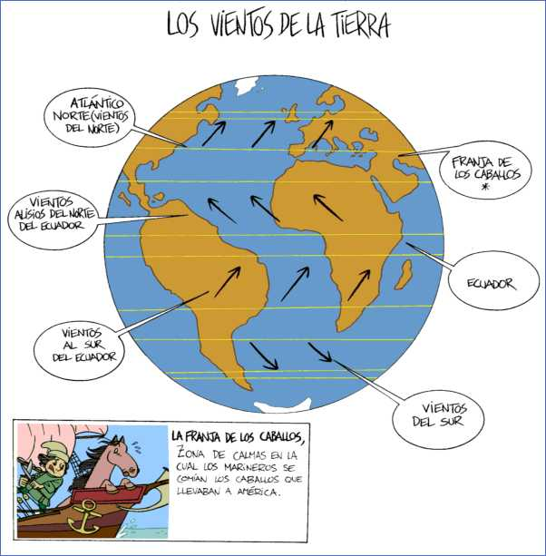
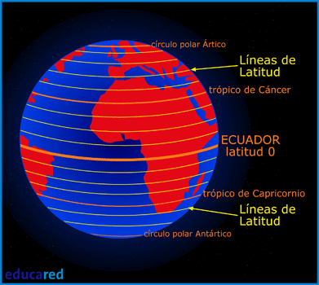

Ilustración 7. Latitud. Tomado: latitudgeográfica.blogsppot.com
Ilustración 6. Los vientos en nuestro planeta. Tomado: omniescuelas.edu.ar
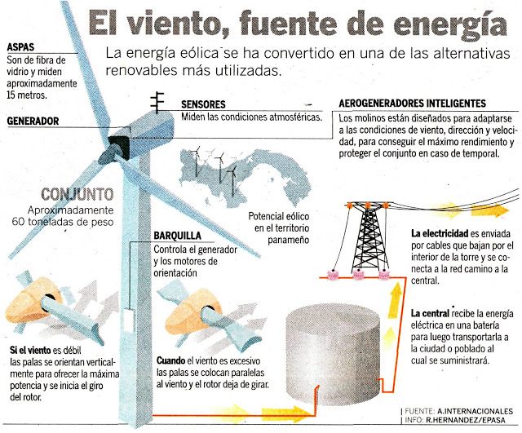
EN BUSCA DE NUEVOS APRENDIZAJES
Responde las siguientes preguntas con base en la información anterior
5. Elabora un glosario con los significados de las 17 palabras que aparecen subrayadas en la lectura.
6. Elabora un dibujo que presente los elementos del relieve como se aprecia en la ilustración 1.
7. Elabora un cuadro comparativo de los continentes, en el que aparezca nombre del continente, tamaño y alguna característica.
8. Dibuja un planisferio físico coloreado, ubicando océanos y continentes.
9. ¿Por qué se dice en la lectura que la vida humana en los polos es casi imposible?
10. Según la lectura ¿cuáles océanos tocan a Colombia y cuál es el mar más visitado por los colombianos?
11. Con base en la lectura y la ilustración 3, explica cómo sucede un terremoto.
12. Explica qué es la escala de Richter, con base en la ilustración 4.
13. ¿Por qué los seres humanos le tememos a los terremotos?
14. ¿Qué debemos hacer los seres humanos ante un terremoto?
15. Dibuja la estructura de un volcán.
16. ¿Por qué los seres humanos le tememos a los volcanes?
17. ¿Qué debemos hacer los seres humanos para evitar los daños ocasionados por un volcán?
18. Explica qué es la latitud tomando como base la lectura y la ilustración 7.
19. ¿Qué son los trópicos y cuántos existen, según la ilustración 7?
20. ¿Qué es el Ecuador según la ilustración 7?
21. Si el Ecuador es el punto cero para medir la latitud, existen dos trópicos y dos zonas polares, según la ilustración 7 ¿cuál es la ubicación de Colombia?
22. ¿Cómo es el clima en las zonas polares, cómo es el clima en las zonas tropicales y cómo es el clima en el ecuador?
23. Explica cómo viajan los vientos, de acuerdo con la ilustración 6.
24. Explica cómo se produce energía eólica según la ilustración 8.
25. ¿Por qué se puede concluir que la energía eólica sería una parte de la solución para evitar el daño del planeta?
26. ¿Para qué sirve el anemómetro?
27. Realiza un dibujo del sector en el que vives, en el que aparezca la mayor cantidad de temas de esta guía.
28. Después de haber realizado esta guía, ¿qué puedes concluir sobre el relieve de nuestro planeta?

APRENDIENDO A APRENDER
29. ¿Qué aprendiste con el trabajo de esta guía?
30. ¿Qué tuviste que hacer para aprender esos nuevos conocimientos?

Ilustración 8. Energía Eólica. Tomado:echotec.blogspot.com
APRENDIENDO A APRENDER
28. ¿Qué aprendiste con el trabajo de esta guía?
29. ¿Qué tuviste que hacer para aprender esos nuevos conocimientos?
30. ¿Qué preguntas te surgen después de haber realizado este trabajo?

